КОНСУЛЬТАЦИЯ ДЛЯ РОДИТЕЛЕЙ
«МУЗЫКА НАЧИНАЕТСЯ В СЕМЬЕ»
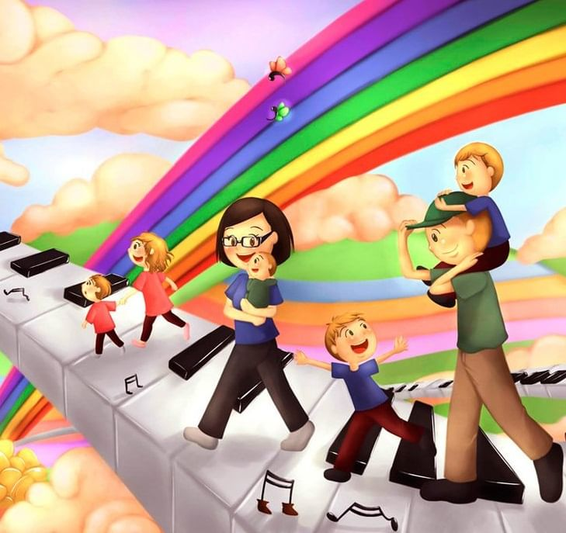

В душе каждого ребёнка есть искорка любви к прекрасному — от Вас во многом зависит, разгорится она ярким пламенем, освещая и согревая жизнь растущего человека, или погаснет.
Помогите детям полюбить музыку, и в Ваш дом войдёт верный друг, который сделает жизнь яркой и интересной, не оставит в трудную минуту.
ПОСТАРАЙТЕСЬ:
*создать дома фонотеку записей классической, народной, современной детской музыки и детского фольклора;
*приобретать музыкальные игрушки и детские музыкальные инструменты (погремушки, гармошки, дудки, металлофоны, и др.) и изготовлять их самостоятельно, вовлекая в процесс ребёнка;
*поощрять любое проявление песенного и танцевального творчества малыша, даже если Вы понимаете, что исполнение далеко от оригинала, обязательно петь и танцевать вместе с ним;
*если вы владеете игрой на каком- либо музыкальном инструменте, как можно чаще музицировать, аккомпанировать своему ребёнку, когда он (она) поёт или танцует;
*искать музыку везде: дома, в лесу, на берегу реки и моря, в городе, в деревне — формируем чувство гармонии с окружающим миром, внимательность к окружающему миру;
*посещать со своим ребёнком музыкальные концерты, спектакли и музыкальные сказки (ТЮЗ, Театр кукол) отчетные концерты детских коллективов, просмотр музыкальных программ по телевизору с обязательным получением обратной связи на тему: «Что понравилось? А почему?»;
*просмотр советских мультфильмов и музыкальных сказок, полнометражных мультфильмов компании Disney с обязательной обратной связью! (обязательно поговорить о сюжете и выслушать позицию ребёнка)- формируем музыкальный слух и соотношение характеристик героев с музыкой (позитивный герой- музыка мелодичная, красивая, добрая; отрицательный герой как правило озвучивается колючей, резкой, громкой музыкой).

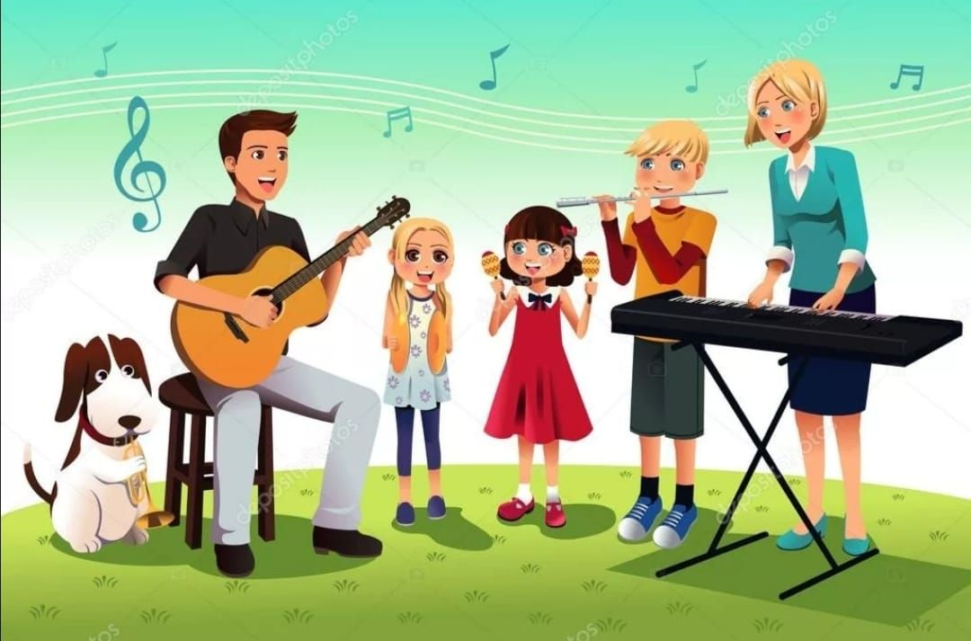
От природы музыкален каждый
Природа наградила человека щедро: она дала ему всё для того, что бы видеть, ощущать, чувствовать окружающий мир, позволила ему слышать всё многообразие существующих вокруг звуков.
Все мы от природы музыкальны, у каждого есть задатки музыкального слуха. Об этом необходимо знать и помнить каждому взрослому, так как именно от него зависит, каким станет в дальнейшем его ребёнок, как он сможет распорядиться своим природным даром. Музыка детства- хороший воспитатель и надёжный друг на всю жизнь. Подружите с ней малыша!
Считается доказанным, что если для музыкального развития ребёнка с самого рождения созданы необходимые условия, то это даёт значительный эффект в формировании его музыкальности.
Ранее проявление музыкальных способностей говорит о необходимости начинать музыкальное развитие ребёнка как можно раньше. Если не заложить с самого начала прочный фундамент, то бесполезно пытаться построить прочное здание. С другой стороны, начинать можно и нужно в любом возрасте, как в год, так и в 15 лет, но безусловно, чем раньше, тем лучше.
Путь развития музыкальности каждого человека неодинаков. Поэтому не стоит огорчаться, если у вашего малыша нет настроения что- нибудь спеть или станцевать или его исполнение далеко от совершенства. Не расстраивайтесь! Количество обязательно перейдет в качество, только для этого потребуется время и терпение!
Чем активнее общение вашего ребёнка с музыкой, тем радостнее и желаннее новые встречи с ней, тем более музыкальным он становиться.

Интересные факты, которые полезно знать всем.
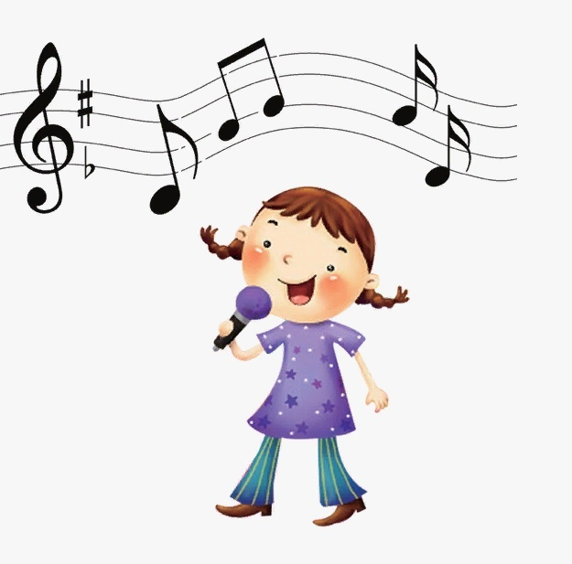

Музыка лечит
Музыка оказывает непосредственное влияние на здоровье. Ученые даже создали в официальной медицине целое направление — музыкотерапию

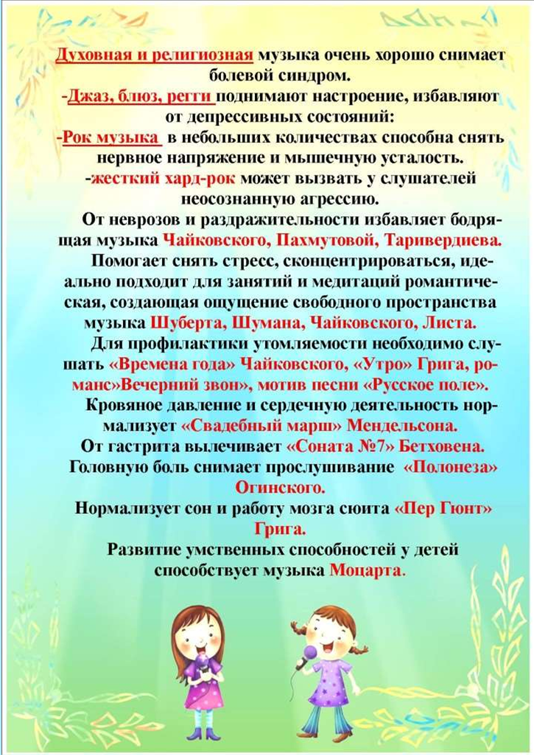

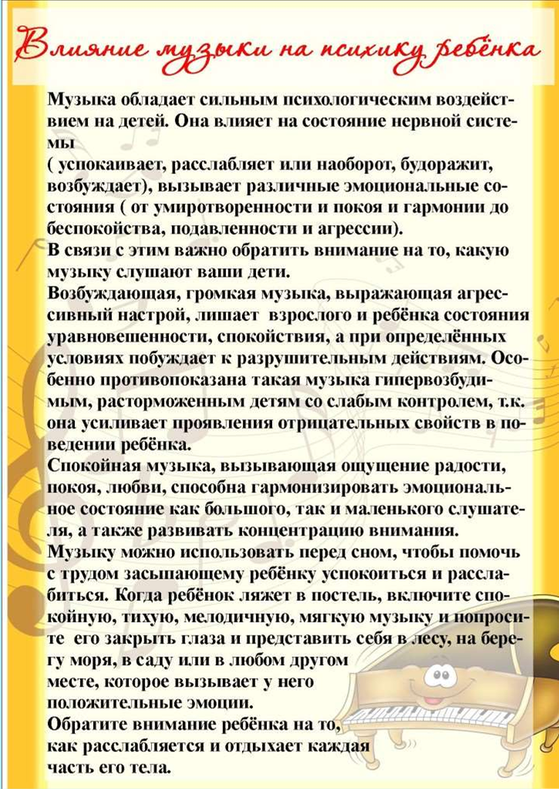

Мы стремимся воспитывать у детей любовь и интерес к музыке, помочь каждому ребенку самореализоваться в каком - либо виде музыкальной деятельности, развиваться более гармонично, почувствовать радость.Приобщившись к музыке в детстве, они не вырастут равнодушными, черствыми людьми. Наш совместный труд приносит радость детям, счастье родителям, а результат этого труда – счастливое детство наших малышей!

